Добрый день!
Задания на 26 декабря, кружок «Мой друг – Лего»
1 задание
Пройдите два лабиринта и выберите правильный ход.
(проходить лабиринт можно: 1. распечатать его, пройти карандашом или ручкой и принести результат на занятие в Новом году; 2. попросить ребенка пальцем провести по дорожке и решить лабиринт, результат записать в тетрадь.
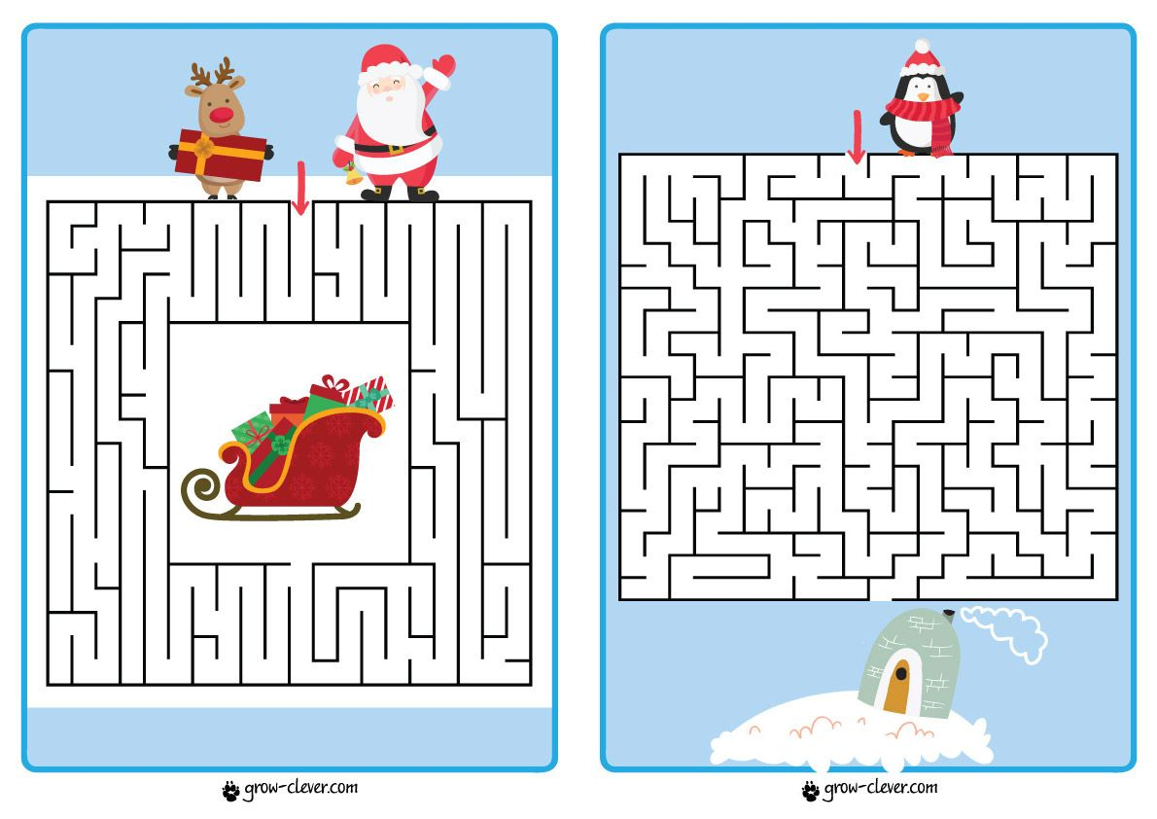

2 задание
Новогодняя тематика. Сконструировать из любого лего Новогоднюю композицию. Итог сфотографировать и отправить фотографию в любой социальной сети:
Viber или Whatsapp – 89523093825
https://vk.com/id122807560
Ниже представлены несложные новогодние композиции, дети могут взять что-то за основу. Поставьте свою композицию рядом с ёлкой!
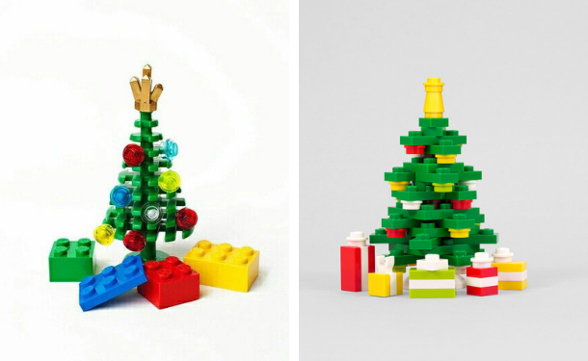
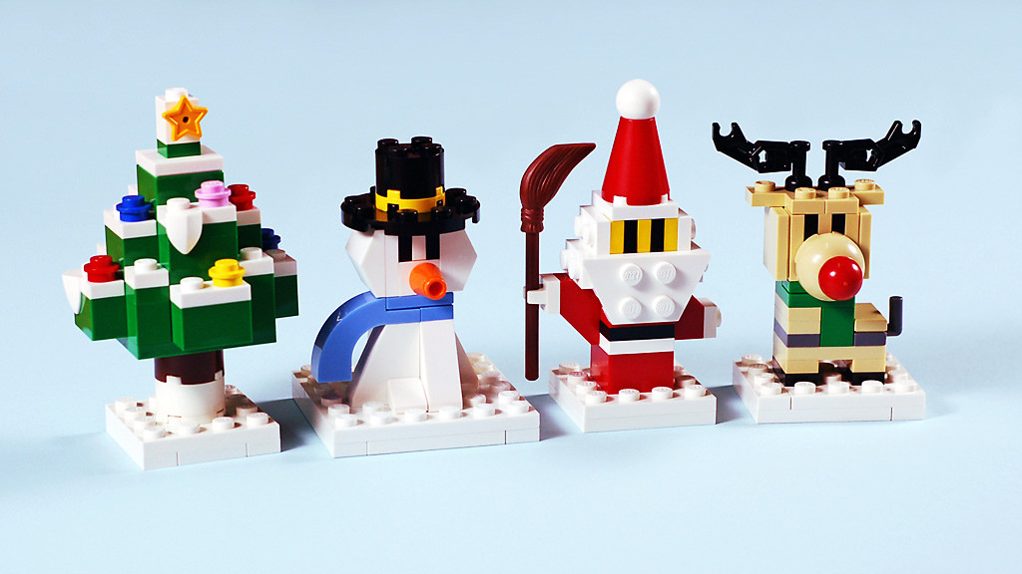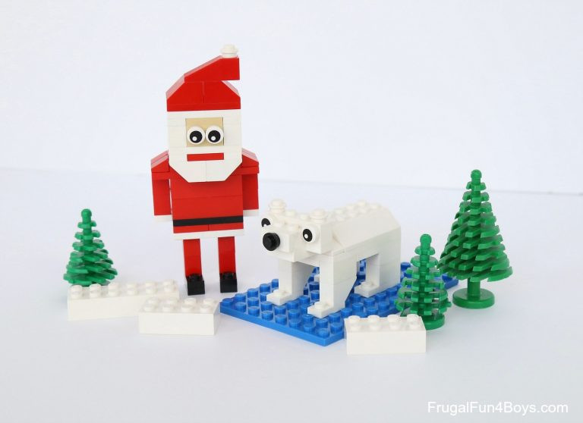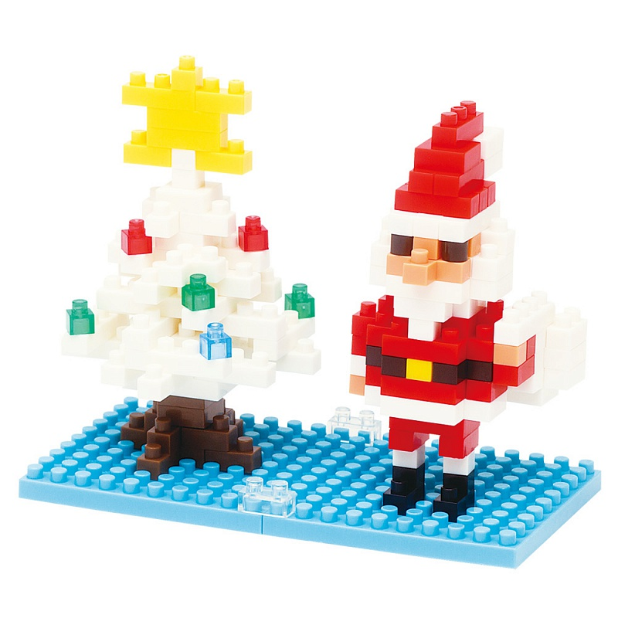

3 задание
Чтобы ёлка не грустила, нужно нарядить её красивыми новогодними игрушками!
Почувствуй себя настоящим помощником Деда Мороза и сконструируй Новогоднюю игрушку для своей ёлочки.
Ниже представлены несложные новогодние игрушки, дети могут взять что-то за основу. Не забудь повесить свою игрушку на новогоднюю ёлку!
